

Hi-Top 软件使用说明书

专 业：软件工程
指导教师：倪友聪
小组组长：沈志鹏 123012011206
小组成员：郑运春 123012011208
郑宇 123012011210

福建师范大学软件学院
2013年9月

1 软件说明
Hi-Top 是一款运行在Android系统上的软件，主要针对人群是登山爱好者们。通过本软件，登山者可以查看当前位置的经纬度、海拔高度、周围的地形地貌，当前运动速度、方向、累计时长，当前城市的天气资讯，甚至可以通过运动社区结交好友，组团登山。软件需要GPS和网络的支持，户外定位效果更佳。
注意： 仅支持android2.3 及以上版本，且需安装Google play service

2 软件安装
下载Hi-Top.apk，利用豌豆荚，360手机助手等安装工具安装。

3 用户注册与登录
点击运行Hi-Top应用，就可进入登录界面，如图1。 新用户可点击“注册账号”进行注册，如图2。用户如果忘记密码，可点击“忘记密码”，并通过注册邮箱找回密码。
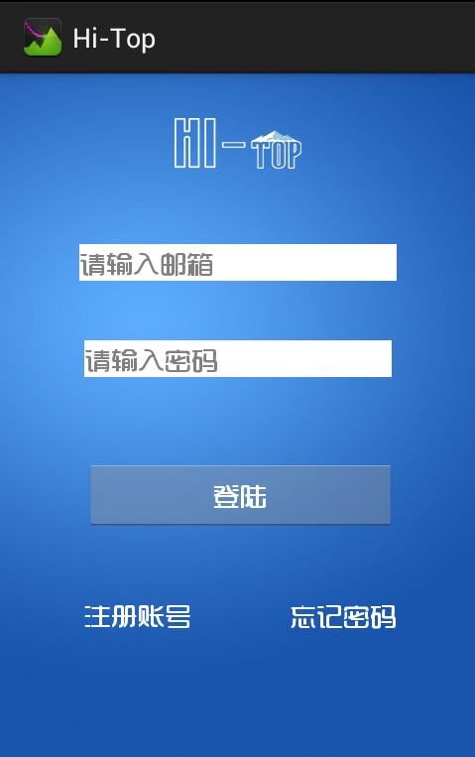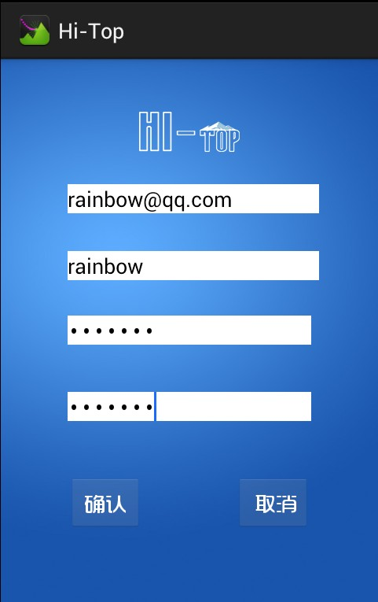
图 1
图 2
图 1

4 GPS 子系统使用

4.1 行程记录
选择GPS子系统，可以查看当前的海拔高度，经纬度，当前运动的速度，以及运动方向，如图3。点击左下角的开始按钮，会弹出对话框，提示输入行程名称（默认会显示当前的地理位置），用户可以自由设定当前行程的名称，如图4。点击确定，则左上角的计时器开始记录行程时长。
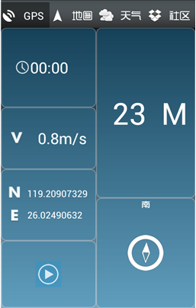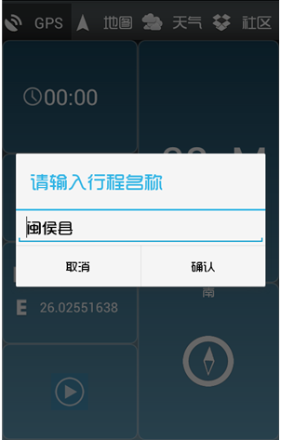
图 4
图 3

点击右下角的关闭按钮，则计时器结束计时，此次行程记录将被保存。

4.2 查看历史记录
在GPS子系统界面向左滑动屏幕，就可以进入历史记录界面，如图5。在历史记录界面显示了本地所记录的所有行程的行程名称及行程日期。
点击选定的行程条目，则可以查看行程的详细记录，如图6。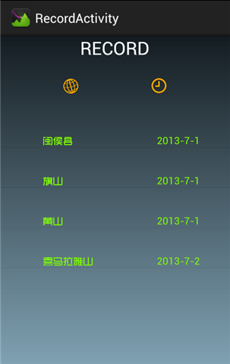 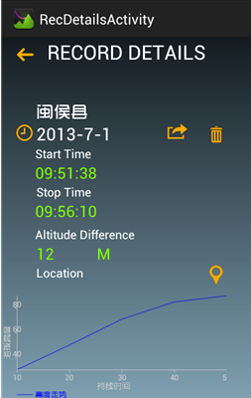
图 5 图 6

在详细记录界面，可以对行程记录进行分享 ，如图7,8。删除操作。也可以点击定位查看，在地图界面显示历史行程的历史轨迹。
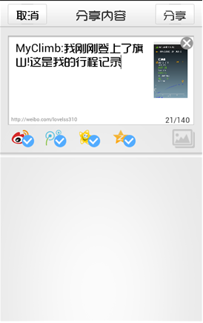
图 7 图 8

5 地图子系统使用
当行程开始记录后，地图子系统可以实时的显示路线轨迹的记录。用户可以通过系统的menu菜单，进行图层的切换选择，如图 9。多种图层显示的画面可以让用户清楚的知道自己的位置和周围的地理情况。地图通过GPS定位，记录用户运动轨迹，因此即使是在人烟荒芜的地方，也能准确的记录。下图 10，是一次记录的过程。
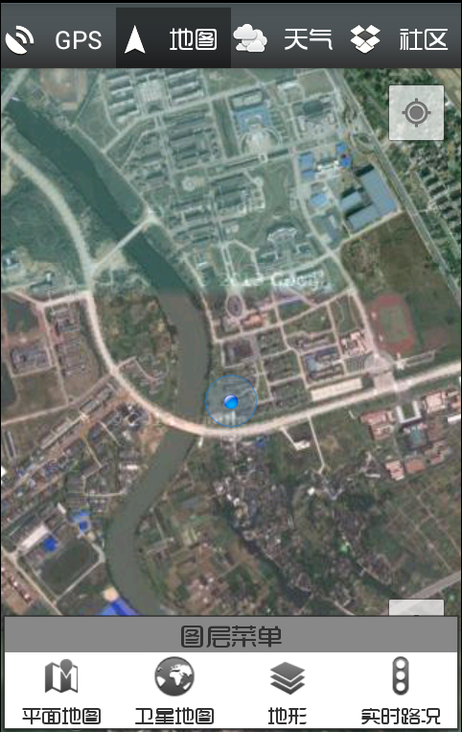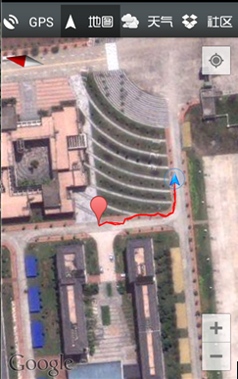
图 9 图 10

6 天气子系统使用
选择天气子系统，就可以显示选定城市的今明两天的天气，温度，风力大小，以及日出日落等情况，如图11。默认的初始城市是上海市，用户可以通过右上角的设置 按钮选择城市。也可以通过自动GPS 定位选定当前城市，如图12。

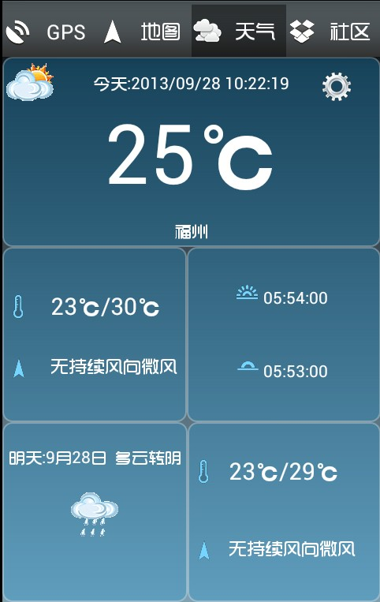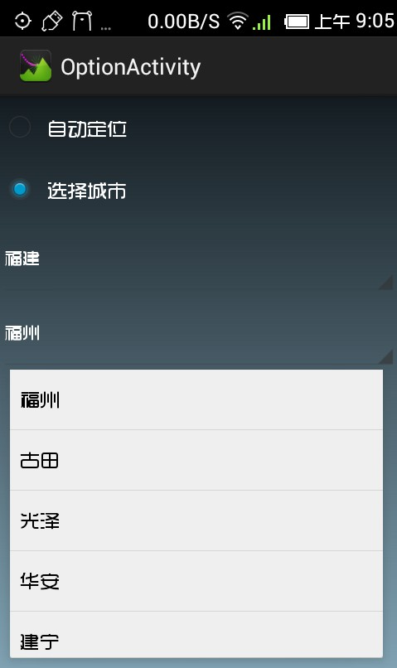
图 11 图 12

7 社区子系统使用
7.1 活动公告

选择社区子系统，首先显示的是所有用户发起的活动公告，如图13。用户可以自行选择是否加入某个活动组，组团进行某次行程。点击某次行程条目，可详细查看改行程的具体公告等信息，如图14。通过下方的查看成员名单，查看成员名单，并可以进行好友的添加。

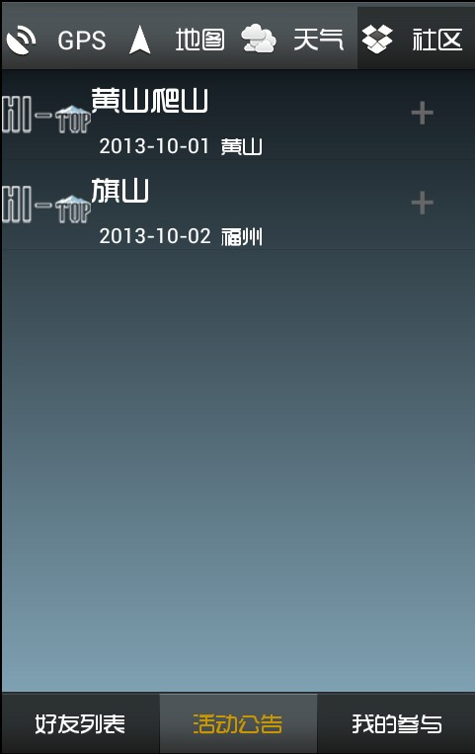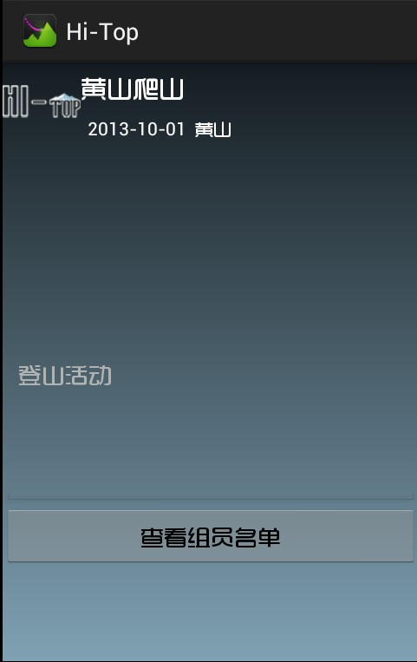
图 13 图 14

7.2 好友列表
在“好友列表”界面，如图15，通过点击好友条目，可以查看选定好友分享的行程记录。点击好友添加图标， 则可以通过查询添加好友。


图 15

7.3 我的参与
在“我的参与”界面，可以查看我所参加的行程名称，如图16。单击选定条目，可以查看该活动的具体信息。长按选定条目，则跳出提示框提示是否退出活动组，如图17。

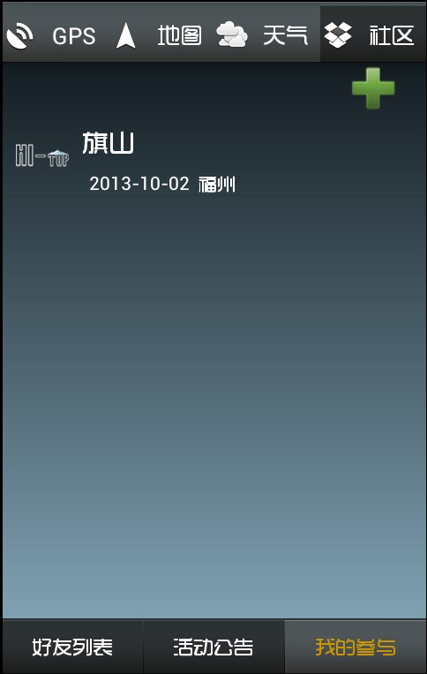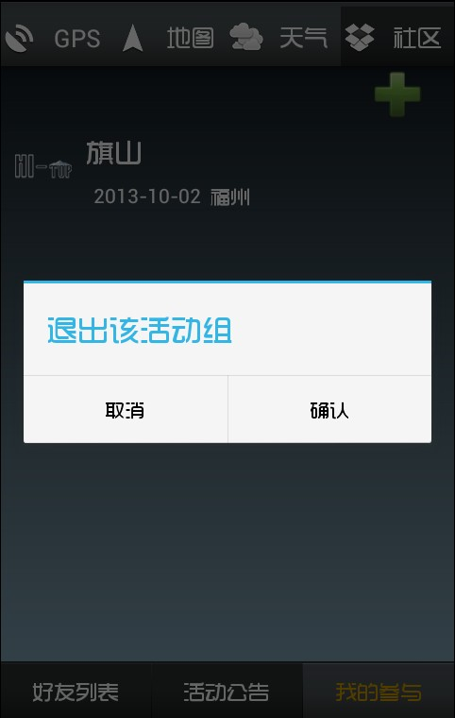
图 16 图 17

右上方的添加按钮，可以手动的创建活动组，如图 18。
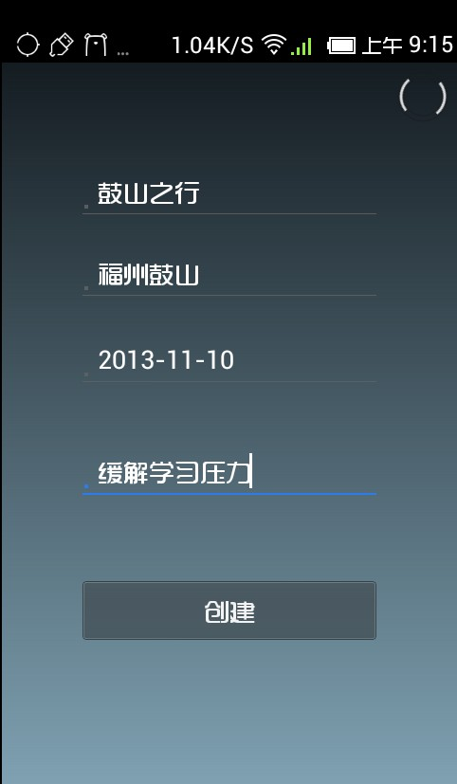
图 18

